Прогнозирование активности новых ингибиторов циклин-зависимой киназы 7 методами молекулярной динамики и возмущения свободной энергии
Русина П. В.^{1,2}, Титов И. Ю. ², Свитанько И. В.²
Студент, 4 курс специалитета
¹Московский государственный университет имени М. В. Ломоносова,
химический факультет, Москва, Россия
²Институт органической химии им. Н. Д. Зелинского РАН, Москва, Россия
E–mail: polina.rusina@chemistry.msu.ru
Циклин-зависимая киназа 7 (CDK7) участвует в транскрипции и контролирует протекание клеточного цикла путем активации других клеточных киназ [1]. Несмотря на то, что ингибиторы CDK7 рассматриваются в качестве потенциальных противораковых лекарств, все ранее разработанные вещества имеют существенные недостатки, такие как токсичность и внутривенное введение, которые ограничивают их дальнейшее применение [2].
В данном исследовании, используя методы молекулярной динамики (MD) и возмущения свободной энергии (FEP/MD), на основе мультикиназного гепатотоксичного ингибитора PHA-793887, мы разработали новые скаффолды для ингибиторов CDK7 без потенциальной гепатотоксичности. Затем был проведен синтез и анализ ингибирования in vitro, показавший микромолярную активность данных соединений в отношении CDK7. Таким образом, комбинация методов MD и FEP/MD применима в разработке новых эффективных ингибиторов CDK7 для противораковой терапии.
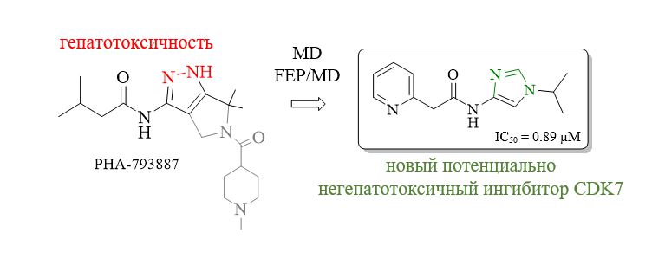

Литература
- Fisher, R. P. Cdk7: A Kinase at the Core of Transcription and in the Crosshairs of Cancer Drug Discovery. Transcription 2019, 10 (2), 47–56.
- Massard, C.; Soria, J.-C.; Anthoney, D. A.; Proctor, A.; Scaburri, A.; Pacciarini, M. A.; Laffranchi, B.; Pellizzoni, C.; Kroemer, G.; Armand, J.-P.; et al. A First in Man, Phase I Dose-Escalation Study of PHA-793887, an Inhibitor of Multiple Cyclin-Dependent Kinases (CDK2, 1 and 4) Reveals Unexpected Hepatotoxicity in Patients with Solid Tumors. Cell Cycle 2011, 10 (6), 963–970.

